Bürgertreff MAINHÖHE erhält neues Gesicht -
Graffiti als Weg zur positiven Aneignung

Der Bürgertreff MAINHÖHE im gleichnamigen Quartier in Kelsterbach wird in einer Beteiligungsaktion mit Kindern, Jugendlichen und interessierten Erwachsenen am Wochenende 17. und 18. Juli 2021 gemeinsam mit dem Graffitikünstler Jens Jansen neu gestaltet.
Kelsterbach – In den vergangenen Monaten wurde der in Modulbauweise geschaffene Bürgertreff MAINHÖHE an seinen endgültigen Standort in den Straßenzug „Auf der Mainhöhe“ versetzt und weiterentwickelt.
Während die Bauarbeiten in den Innenräumen noch laufen und in den Freianlagen beginnen, soll die Fassade gemeinsam mit Kindern, Jugendlichen und interessierten Erwachsenen vor Ort gestaltet werden. Organisiert wird die Aktion gemeinsam von der Stadt Kelsterbach, gesteuert von dem Management der ProjektStadt / Integrierte Stadtentwicklung, dem Büro Urban Media Project, die für die Graffitiaktion den ortsansässigen Künstler Jens Jansen gewinnen konnten.
Teilnehmen kann jede und jeder, der Lust auf Gestaltung und Abwechslung im Alltag hat. Vorwissen wird nicht benötigt, FFP2-Masken und Handschuhe werden gestellt. Für Schutzkleidung ist bei Bedarf selbst zu sorgen. Eine Anmeldung muss über das Formular auf der Homepage www.mainhoehe.de oder per eMail an info@mainhoehe.de mit den Angaben zu Namen, Adresse, Kontaktdaten und Alter erfolgen. Die Teilnehmerzahl ist begrenzt. Für Verpflegung wird gesorgt.
„Wir wollen das Gebäude in die Umgebung gestalterisch einfügen und dennoch seine vielfältigen Nutzungsmöglichkeiten bereits im Außenbereich aufzeigen“, so Bürgermeister Manfred Ockel.
Malvorlagen, Sprühdosen, Skizzen und Farbkonzept wurden im Vorfeld gemeinsam durch die Initiatoren entwickelt und zusammengetragen. Begleitet werden die beiden Tage von Mitarbeiterinnen und Mitarbeitern der städtischen Jugendförderung, die für die Teilnehmerinnen und Teilnehmer als Ansprechpartner vor Ort zur Verfügung stehen sowie den ortsansässigen Künstler Jansen unterstützen. Jansen hat bereits in der Vergangenheit viele gestalterische Maßnahmen in Kelsterbach begleitet und gemeinsam mit Kindern und Jugendlichen umgesetzt.
„Bei der Außengestaltung möchten wir die Menschen vor Ort und das Miteinander wieder mehr in den Vordergrund stellen, das unter der Pandemie sehr eingeschränkt war – natürlich weiterhin mit den notwendigen Vorsichtsmaßnahmen und Hygieneregeln. Die Kinder und Jugendlichen sollen sich diesen Ort aneignen, unsere Aktion ist ein schöner Weg dahin“, ergänzt Miriam Kubat, Projektleiterin für Integrierte Stadtentwicklung bei der ProjektStadt.

Unternehmensgruppe Nassauische Heimstätte | Wohnstadt
Die Unternehmensgruppe Nassauische Heimstätte | Wohnstadt (NHW) mit Sitz in Frankfurt am Main und Kassel bietet seit knapp 100 Jahren umfassende Dienstleistungen in den Bereichen Wohnen, Bauen und Entwickeln. Sie beschäftigt rund 800 Mitarbeitende. Mit rund 59.000 Mietwohnungen in 130 Städten und Gemeinden in Hessen gehört sie zu den zehn führenden deutschen Wohnungsunternehmen. Unter der NHW-Marke ProjektStadt werden Kompetenzfelder gebündelt, um nachhaltige Stadtentwicklungsaufgaben durchzuführen. Die Unternehmensgruppe arbeitet daran, ihren Wohnungsbestand perspektivisch auf 75.000 Wohnungen zu erhöhen und bis 2050 klimaneutral zu entwickeln. Um dem Klimaschutz in der Wohnungswirtschaft mehr Schlagkraft zu verleihen, hat sie gemeinsam mit Partnern das Kommunikations- und Umsetzungsnetzwerk „Initiative Wohnen 2050“ gegründet. Mit hubitation verfügt die Unternehmensgruppe zudem über ein Startup- und Ideennetzwerk rund um innovatives Wohnen. www.naheimst.de/

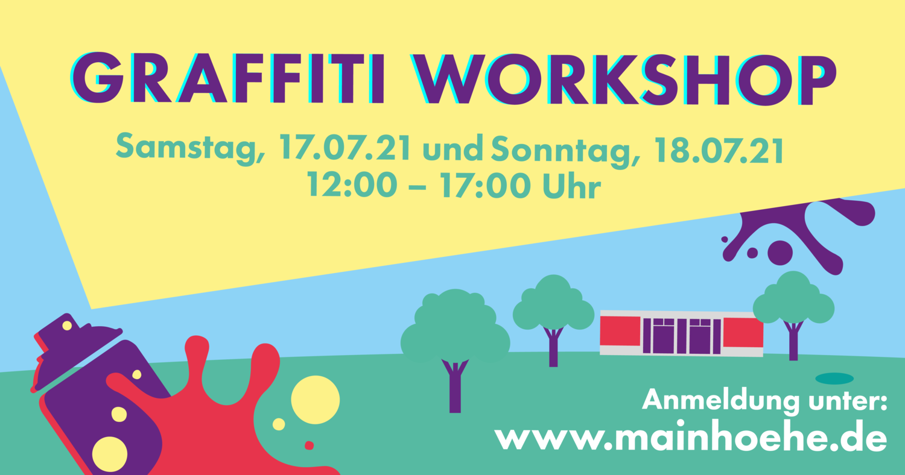
https://www.mainhoehe.de/aktuelles/graffiti-workshop

